**Nuachtlitir Ealaíon Chomhairle Cathrach na Gaillimhe - Meán Fómhair**

Léirítear obair ár [n-eagraíochtaí maoinithe ealaíon](https://www.galwaycity.ie/services/arts-and-culture/arts-and-culture-services/arts-grants-2025) i gCathair na Gaillimhe sa nuachtlitir agus áirítear deiseanna agus nuacht freisin do dhuine ar bith ar spéis leo a bheith rannpháirteach sna healaíona agus sa gcultúr i gCathair na Gaillimhe.

**Cuntais Meán Sóisialta Oifig Ealaíon Chomhairle Cathrach na Gaillimhe**

Facebook: [www.facebook.com/ArtsOfficeGalwayCity](https://scanner.topsec.com/?d=1122&r=show&u=https%3A%2F%2Fwww.facebook.com%2FArtsOfficeGalwayCity&t=a6b33347cd65717d4a93047cc8b1c9f7c5d8a4c9)

Instagram: [@artsofficegalwaycity](https://www.instagram.com/artsofficegalwaycity?utm_source=ig_web_button_share_sheet&igsh=ZDNlZDc0MzIxNw==)

**_____________________________________________________________**

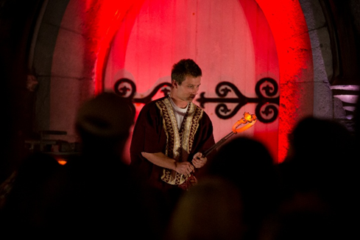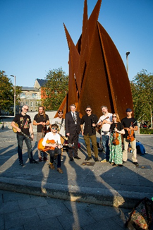

**Beocht i gCathair na Gaillimhe don Oíche Chultúir le os cionn 75 imeacht SAOR IN AISCE**

Dé hAoine, an 19 Meán Fómhair a bheidh Oíche Chultúir 2025 ar siúl. Tá fáilte roimh chách!

Beidh an chathair ar fad lán le gníomhaíochtaí cultúir, agus os cionn 75 ócáid an-speisialta agus uathúil ar siúl in ionaid éagsúla agus i spásanna poiblí na cathrach.

Tá áthas ar Oifig Ealaíon Chomhairle Cathrach na Gaillimhe an clár imeachtaí seo a fhorbairt agus a chur i láthair, arna mhaoiniú ag an gComhairle Ealaíon agus Comhairle Cathrach na Gaillimhe.

Is féidir bróisiúir a fháil ar fud na cathrach, agus beidh na himeachtaí á gcur ar ár gcuid ardán meán sóisialta agus ar [shuíomh gréasáin Oíche Chultúir](https://culturenight.ie/events/?_sft_location=galway-city).

**_____________________________________________________________**

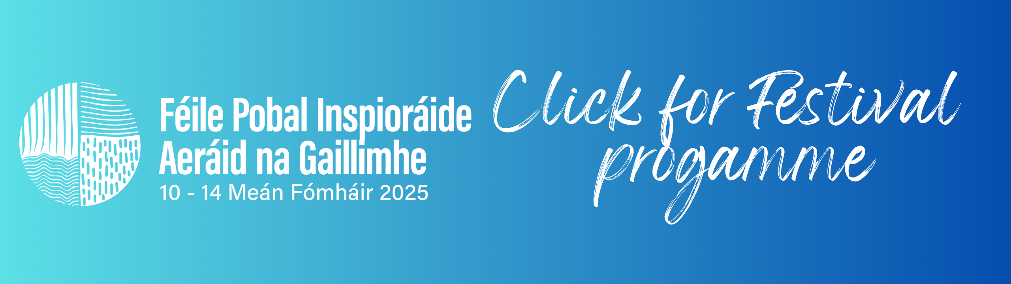

**Féile Inspioráidí Aeráide na Gaillimhe ón 10-14 Meán Fómhair**

Is fiú cuairt a thabhairt ar Fhéile Inspioráidí Aeráide na Gaillimhe na bliana seo a bheidh ar siúl idir an 10-14 Meán Fómhair mar go mbeidh go leor cainteanna spéisiúla, ceol beo, DJanna, bia, cluichí, taisteal gníomhach á gcur ar fáil mar aon le roinnt de na rudaí is fearr atá le tairiscint i nGaillimh.

[Tá tuilleadh eolais le fáil anseo](https://galwayclimatefestival.ie/cl%C3%A1r-programme).

**_____________________________________________________________**

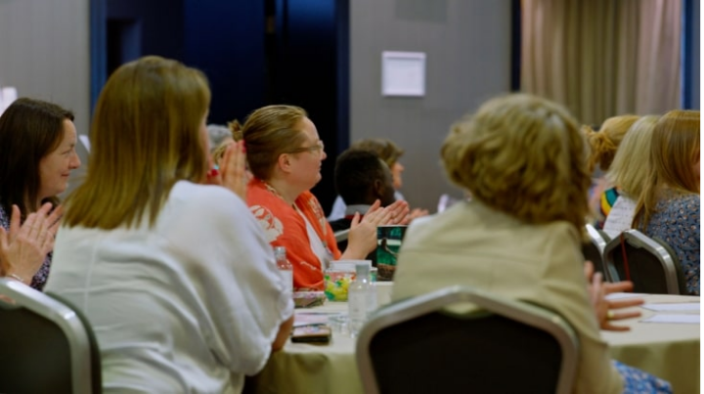

**Táthar ag glacadh le hIarratais Anois: Na hEalaíona & an Cultúr - Cúrsa Oiliúna Méala agus Bróin**

Fáilteofar roimh iarratais ó dhaoine gairmiúla agus ó oibrithe deonacha sna hearnálacha ealaíon, cultúir agus sláinte a thacaíonn nó a bhfuil suim acu tacú le daoine de gach aois atá ag déileáil leis an mbás, le méala, le brón agus le caillteanas. Is mian leis an lucht eagraithe, Foras Ospíse na hÉireann, réimse leathan saineolais agus taithí a fháil mar go gcuireann siad leis an bhfoghlaim do chách.

5.00pm an 17 Meán Fómhair an dáta deiridh a nglacfar le hiarratais. Fógrófar na háiteanna an 26 Meán Fómhair 2025 nó roimhe sin.

[Tá tuilleadh eolais le fáil anseo](https://hospicefoundation.ie/our-supports-services/ihf-in-the-community/arts-and-creativity/arts-and-culture-bereavement-and-grief-training-course/).

**_____________________________________________________________**

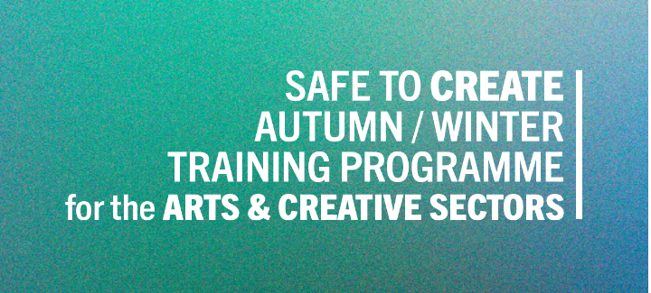

**Clár Oiliúna an Fhómhair / an Gheimhridh le Sábháilte le Cruthú faoi Lán Seoil!**

Tá áthas ar Shábháilte le Cruthú Clár Oiliúna an Fhómhair/an Gheimhridh 2025 a sheoladh d’earnáil na n-ealaíon agus na cruthaitheachta in Éirinn. Cuirtear ceardlanna ar líne agus duine le duine ar fáil i gclár an tséasúir seo atá leagtha amach chun an t-eolas, na scileanna agus na huirlisí a thabhairt duit chun go n-éireoidh leat san ionad oibre.  
  
Dírítear ar na nithe seo a leanas sna seisiúin: Dínit san Ionad Oibre; Cleachtas Sábháilte; Scileanna san Ionad Oibre; Rialachas agus Ceannaireacht; Comhionannas, Éagsúlacht agus Ionchuimsiú (EDI) - agus go leor eile.

[Tá tuilleadh eolais le fáil anseo](https://www.safetocreate.ie/training-resources/).

**________________________________________________________________**

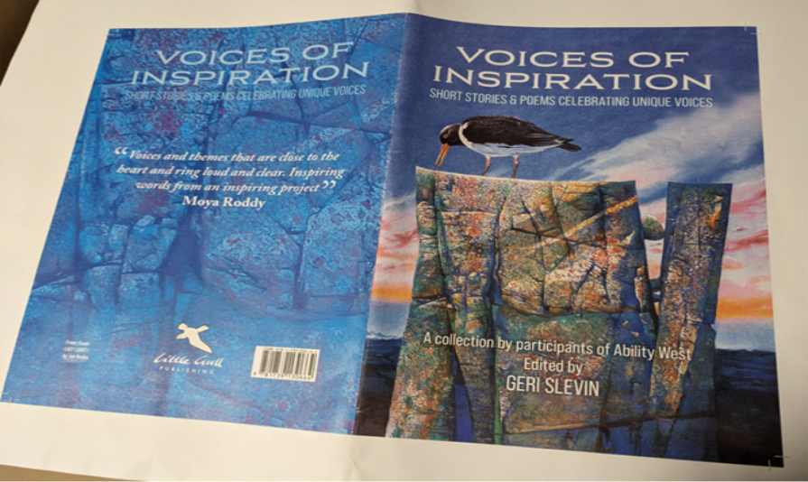

**Bailiúchán scéalta agus dánta atá scríofa ag daoine faoi mhíchumas intleachtúil foilsithe ag Ability West**

Tá ríméad ar Ability West bailiúchán scéalta agus dánta a fhoilsiú atá scríofa ag daoine faoi mhíchumas intleachtúil, ina léirítear a mbuanna cruthaitheacha agus a léargais uathúla. Cuirtear ionchuimsitheacht chun cinn, ceistítear steiréitíopaí, agus cuirtear béim ar luach na héagsúlachta sa bpobal cruthaitheach sa tionscnamh seo.

Beidh an seoladh ar siúl ó 11am go 1pm an 19 Meán Fómhair i Svuít Blake in Óstán an Maldron.

[Tá tuilleadh eolais le fáil anseo](https://www.abilitywest.ie/news-blog/blog-post-title-5e454-6nmrs-nprs3-ablpn-z9242-5hydk-klt5s-825kx-bdycz-yjrbn-daad3-hsghr-bdkly-d9hhw).

**_________________________________________________________**

**Seol eolas chugainn faoi Ócáidí & Scéalta Nuachta**

Is féidir linne an t-eolas a scaipeadh duit! Seol ríomhphost, gan dul thar 50 focal, chuig[arts@galwaycity.ie](mailto:arts@galwaycity.ie) le híomhá ardghléine i gcruth leathan. D’fhéadfadh gá a bheith le heagarthóireacht a dhéanamh ar íomhá nó ar théacs mar gheall ar chúrsaí spáis.

**___________________________________________________________________**

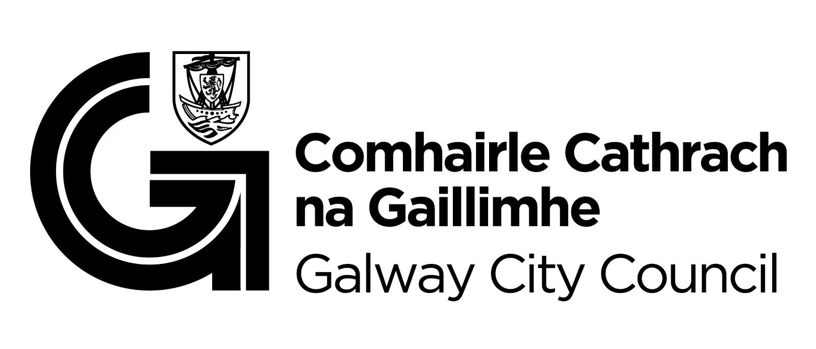

Tá an ríomhphost seo á fháil agat mar gheall go bhfuil tú ar liosta ríomhphoist Oifig Ealaíon Chomhairle Cathrach na Gaillimhe. Is féidir do sheoladh a bhaint den liosta trí ríomhphost a sheoladh chuig [arts@galwaycity.ie](mailto:arts@galwaycity.ie).